SMARTROUTE GT

MEMORIA TÉCNICA Y MANUALES DE USUARIO — EDICIÓN FINAL DE TRABAJO
Arquitectura real, DigitalOcean, despliegues Android, seguridad, seis algoritmos con diagramas y manuales ADMIN / PILOTO / PASAJERO.
PROYECTO DE INGENIERÍA EN SISTEMAS • GUATEMALA • EDICIÓN 27 DE OCTUBRE DE 2026

- Aplicación Android distribuida en canal de pruebas: 1.3.2, versionCode 10 (publicación confirmada por registro del servidor).
- Backend y administrador 1.3.1 publicados; HTTPS y página de descargas configurados.
- Modo demostración PC local; su integración en un backend DEMO aislado y en las apps todavía está pendiente.
- No habilitar emergencias reales ni afirmar integración con Policía/Bomberos sin convenios y pruebas.

Edición basada en los dos documentos académicos anteriores, archivos fuente y parches 1.3/1.3.1/1.3.2 proporcionados, y registros de instalación en DigitalOcean. Las comprobaciones no ejecutadas se distinguen de los hechos observados.

1. Control de versiones y alcance
Componente | Versión o estado | Evidencia y límite
Servidor | Ubuntu 24.04.5 / DigitalOcean | IP pública 134.209.9.2; terminal del proyecto
API backend | Actualización 1.3.1 publicada | JAR Spring Boot con migraciones V2 y V3; prueba integral de cada rol pendiente
Panel administrador | 1.3.1 + parche de contraste | Navegación de tarjetas, filtros de tabla, visuales de tema oscuro
Android | 1.3.2 / código 10 | APK firmada y publicada en canal test; validar instalación y funcionalidades en teléfonos
Correo | Brevo mediante HTTPS API | Se probó envío de códigos; no describir claves ni prometer SLA
Simulador | HTML ejecutado localmente | NO conectado a producción ni a Android; solo eventos aislados
GitHub | Rama de trabajo feature/ui-auth-final | Existían numerosos cambios sin commit; sincronización pendiente de confirmar

Historial de hitos observados: 1.2.4/código 7 (APK previa); 1.3/código 8 (despacho ida/vuelta); 1.3.1/código 9 (cierres administrativos, UX y contraste); 1.3.2/código 10 (texto y flujo de inicio de selección de ruta). El manifiesto se actualiza separadamente de backend y web.

2. Resumen ejecutivo y propósito
SmartRoute GT administra buses, pilotos, rutas, paradas, asignaciones y viajes. Permite a pasajeros consultar trayectos, buses reportados y enviar incidencias; a pilotos consultar su despacho autorizado y compartir ubicación; y al centro de control gestionar operaciones, reportes y sanciones. Su finalidad académica incluye aplicar búsqueda, ordenamiento, grafos y optimización con trazabilidad de código.
El objetivo no es afirmar que SmartRoute optimiza por sí mismo el tráfico en tiempo real: los algoritmos académicos operan sobre los datos y pesos disponibles. La geometría por calles se solicita a un motor de rutas externo (Valhalla) en una de las rutas de consulta observadas; no debe confundirse con el algoritmo de Dijkstra incluido para el grafo académico.

3. Arquitectura general
NAVEGADOR ADMIN (HTML/CSS/JS/Leaflet) ANDROID (Kotlin/Compose)
| HTTPS :443 | HTTPS :443
+-------------------+--------------------+
v
NGINX + CERTIFICADO TLS
| / HTML/CSS/JS/APK
| /api/* --> 127.0.0.1:8080
v
SPRING BOOT 4 / JAVA 21 + JWT
Controller -> Service -> JPA
|
MySQL localhost :3306

Mac desarrollador -- SSH/SCP :22 --> Ubuntu DigitalOcean
Correo transaccional -- HTTPS :443 --> API Brevo
Simulador DEMO actual: HTML local, SIN enlace con esta API

Puertos, origen y finalidad
Puerto / protocolo | Quién lo usa | Exposición y explicación
22/TCP (SSH) | Mac del desarrollador → servidor | Administración remota y transferencia SCP/SFTP usando llave; proteger de Internet general
80/TCP (HTTP) | Navegador → Nginx | Entrada HTTP y redirección a HTTPS cuando está configurada; comprobar con curl
443/TCP (HTTPS) | Admin web, Android, descarga APK | Punto de acceso público cifrado; Nginx termina TLS y reenvía /api/
8080/TCP (HTTP local) | Nginx → Spring Boot | Servicio Java en 127.0.0.1; NO debe abrirse a Internet
3306/TCP (MySQL local) | Spring Data JPA → MySQL | Solo loopback o red privada autorizada; NO exponer públicamente
443/TCP de salida | Servidor → API Brevo / motor de rutas | Servicios externos mediante HTTPS; no confundir salida con puerto entrante
5037/TCP (ADB local) | Mac ↔ herramientas ADB | Daemon local para depurar teléfonos; no es un puerto del droplet

DNS: smartroutegt.duckdns.org resuelve el sitio público; HTTPS permite un origen seguro para web y Android. DuckDNS gestiona el nombre, no reemplaza el servidor. La configuración exacta de Nginx y el emisor/renovación del certificado TLS deben confirmarse con la configuración real antes de describirlos como hechos auditados.

4. Tecnologías, estructura y responsabilidades
Tecnología / archivo | Responsabilidad
Java 21 + Spring Boot + Maven | API REST, seguridad, reglas de negocio, compilación .jar
JPA / MySQL | Entidades y repositorios; persistencia, relaciones, índices y transacciones
Kotlin + Jetpack Compose | Interfaz para piloto/pasajero y estado de pantallas
Retrofit, OkHttp, Gson | HTTP Android, interceptores JWT y conversión JSON
HTML + CSS + JavaScript | Panel administrador, DOM, formularios, filtros, eventos y fetch
Leaflet / OpenStreetMap | Mapas, marcadores y líneas del administrador
Mapas Android | Presentación del recorrido, paradas y posiciones; biblioteca según módulo
Nginx | Servidor de estáticos, descarga APK, HTTPS y proxy inverso
systemd | Arranque automático y supervisión del servicio Java
UFW / Linux | Filtro de red y permisos locales; medidas de endurecimiento
Git/GitHub | Versionado colaborativo del código fuente; no alojamiento del backend

Estructura: backend/src/main/java/.../{controller,service,repository,entity,config}; backend/db/manual/; admin-web/{index.html,js,css}; mobile/app/src/main/java/.../{network,data/remote,ui/screens,ui/theme}; mobile/app/build.gradle.kts; mobile/app/src/main/AndroidManifest.xml.

5. Despliegue real en DigitalOcean — cronología operativa
- Crear droplet Ubuntu 24.04; configurar usuario administrativo smartrouteadmin y acceso SSH mediante llave privada desde Mac.
- Instalar OpenJDK 21, MySQL 8, Nginx y UFW. Configurar permisos mínimos y revisar servicios con systemctl.
- Crear/importar base smartroute_gt y usuario de aplicación con permisos limitados; mantener credenciales fuera del repositorio.
- Compilar JAR con Maven en la Mac. Transferir por scp al droplet; instalar en /opt/smartroute/backend/smartroute-backend.jar con propiedad y permisos apropiados.
- Configurar variables privadas bajo /etc/smartroute/ y el servicio systemd smartroute-backend; verificar logs y acceso HTTP local a 127.0.0.1:8080.
- Configurar smartroutegt.duckdns.org, servidor virtual Nginx, HTTPS y proxy inverso /api/ → 127.0.0.1:8080; validar nginx -t.
- Publicar archivos estáticos del administrador en /var/www/smartroutegt/ y portal /descargar/ con manifiesto de APK.
- Cambiar URL de Android desde 10.0.2.2:8080 (emulador) a https://smartroutegt.duckdns.org/ y compilar release.
- Mantener firma original Android (JKS privado en la Mac); verificar versión, certificate SHA-256 y checksum antes de publicar.
- Cambiar correo de verificación a API Brevo por HTTPS debido a limitaciones de SMTP en el entorno; mantener credenciales en archivo privado.
- Publicar 1.3 después de cerrar 5 viajes antiguos; realizar migración V2 aditiva y actualizar backend/admin.
- Publicar 1.3.1 con migración V3; resolver bloqueo de prevalidación SHA de index.html sin forzar sobrescritura del login personalizado.
- Aplicar CSS de contraste al administrador y compilar Android; publicar APK 1.3.1 posteriormente.
- Compilar, firmar y publicar APK 1.3.2 (código 10); resolver timeout SSH con sesión estable y comando remoto sin barra final.

5.1. Comandos reales para estudiar — seguros y de consulta
# Mac: acceder por SSH con llave (nunca subir ni compartir la llave)
ssh -i ~/.ssh/smartroute_digitalocean -o IdentitiesOnly=yes smartrouteadmin@134.209.9.2

# Servidor: revisar salud, Nginx, puertos y firewall sin modificar nada
sudo systemctl status smartroute-backend --no-pager
sudo journalctl -u smartroute-backend -n 50 --no-pager
sudo nginx -t
sudo ufw status verbose
sudo ss -lntp
curl -Is https://smartroutegt.duckdns.org/ | head
curl -s -o /dev/null -w '%{http_code}
' http://127.0.0.1:8080/api/routes

# Mac: comprobar manifiesto de APK (con parámetro antikaché)
curl -fsS 'https://smartroutegt.duckdns.org/descargar/releases/latest.json' | python3 -m json.tool

# Mac: compilar backend / Android
cd ~/Documents/SmartRouteGT/backend && ./mvnw -DskipTests clean package
cd ~/Documents/SmartRouteGT/mobile && ./gradlew :app:assembleRelease
Un HTTP 401 sin JWT en /api/routes indica respuesta y control de acceso, no fallo de red. El comando Maven mostrado omite las pruebas; “BUILD SUCCESS” no significa que las pruebas se ejecutaron.

6. Nginx, HTML, CSS, JavaScript y HTTPS
HTML es la estructura y los controles; CSS define colores, tarjetas, tipografía, responsive y tema oscuro; JavaScript gestiona eventos, tablas, fetch y renderiza resultados. Nginx sirve estos archivos y los APK sin iniciar Java para cada solicitud estática. Las llamadas /api/ sí se reenvían al proceso Spring Boot.
# CONFIGURACIÓN DIDÁCTICA, NO copiar como si fuera el nginx.conf exacto
server {
listen 443 ssl;
server_name smartroutegt.duckdns.org;
root /var/www/smartroutegt;
# ssl_certificate y ssl_certificate_key: los valores reales dependen del servidor.
location /api/ {
proxy_pass http://127.0.0.1:8080;
proxy_set_header Host $host;
proxy_set_header X-Forwarded-Proto $scheme;
}
location /descargar/ { try_files $uri $uri/ =404; }
}
# En puerto 80 puede existir redirección HTTPS; verificar la instalación real.
La dirección https://smartroutegt.duckdns.org/descargar/ muestra la versión de prueba publicada. El endpoint público /descargar/releases/latest.json indica published, channel, versionName, versionCode y apkPath. Los metadatos pueden quedar en caché; se verifica con curl y checksum, no solo viendo la página.

7. Seguridad y defensa en profundidad
Capa | Medida / explicación | Verificación
Firewall UFW | Deny incoming por defecto; permitir 22/80/443; 8080/3306 no públicos | sudo ufw status verbose; reglas exactas a recertificar
SSH | Llave privada, usuario no root, acceso restringido | sshd_config efectivo / logs sin difundir valores
Nginx + HTTPS | Cifrado TLS, reverse proxy y exposición controlada | curl -I HTTPS; sudo nginx -t; certificado en navegador
Spring Security | JWT, rol ADMIN/DRIVER/PASSENGER, reglas por endpoint | 401 sin token; 403 rol insuficiente; pruebas negativas
Credenciales | BCrypt para contraseñas; secretos como env privados | No subir .env, properties de prod ni JKS al repositorio
Base de datos | Usuario de aplicación con privilegios limitados, conexiones locales | sudo ss -lntp; GRANT revisado con DBA
Operación | Backups antes de deploy; validación SHA; rollback controlado | Respaldos fechados y simulacro de restauración
Emergencias | Sin integración institucional habilitada | Canal test; no simular SOS real ni prometer respuesta oficial

JWT no cifra automáticamente su contenido: firma y permite validar identidad/claims; HTTPS protege datos en tránsito. UFW controla conexiones, Spring Security controla permisos y MySQL guarda datos; son capas distintas. CORS aplica a navegadores y no es un sistema de autenticación. Contraseñas Android y tokens deben protegerse según política de almacenamiento y expiración.
Consentimiento: la versión de prueba informa firstRunLocalAcceptanceReady=true en el manifiesto anterior y termsAcceptanceReady=false; por ello, el registro versionado de aceptación por usuario en MySQL y los convenios para emergencias siguen pendientes de validación, no deben declararse terminados.

8. Base de datos, migraciones y despacho de recorridos
La entidad DriverRouteAssignment relaciona piloto, bus y ruta. El centro de control decide exclusivamente el tipo de recorrido y el piloto ejecuta la autorización; no debe seleccionar o cambiar SOLO_IDA, SOLO_VUELTA ni IDA_Y_VUELTA.
Tipo | Comportamiento | Requisito
SOLO_IDA | La etapa utiliza las paradas de ida en orden | Ruta con al menos dos paradas
SOLO_VUELTA | La etapa usa paradas propias de vuelta | Secuencia de regreso configurada por Admin
IDA_Y_VUELTA | Piloto inicia ida, pasa a vuelta autorizada y finaliza | Ambas secuencias definidas, sin elección unilateral del piloto

8.1. Migración V2 — despacho direccional
El archivo backend/db/manual/V2__dispatch_directions.sql agregó tipo_recorrido a driver_route_assignment y trip (por defecto SOLO_IDA para registros anteriores), sentido_actual a trip y la tabla route_return_stop con orden por ruta y claves foráneas a route y stop. La API dispone de GET /api/routes/{id}/itineraries, /journey-options y PUT /return-stops, protegido para administrador.
La ida/vuelta no se deduce invirtiendo las coordenadas: la vuelta puede usar calles distintas. El backend rechaza editar la vuelta mientras hay viajes activos de esa ruta y exige al menos dos paradas válidas; los tramos origen→destino deben respetar el orden, de lo contrario la aplicación no puede dar una ruta válida.

8.2. Migración V3 — finalización administrativa
El archivo backend/db/manual/V3__trip_administrative_closure.sql creó trip_administrative_closure para registrar ID del viaje, actor, motivo y fecha de cierre. El endpoint PUT /api/trips/{id}/admin-finish exige motivo de 15 a 1000 caracteres y evita cerrar viajes con GPS reciente en movimiento. Debe usarse con verificación física de pasajeros/operación y rol ADMIN.
Caso real de migración: existían 5 viajes activos antiguos (IDs 3, 101, 102, 105 y 120); se revisaron, cerraron con respaldo y motivos en ventana controlada antes de publicar 1.3. Desasignar bus/piloto no finaliza automáticamente una fila trip; se conservó historial, no se borraron viajes.

8.3. Modelo de relaciones conceptual
route --< route_stop >-- stop
route --< route_return_stop >-- stop
route --< driver_route_assignment >-- driver + bus
(driver + bus + route) --< trip --< bus_location
trip --< trip_administrative_closure
passenger/user --< report / alert / feedback

*Esquema conceptual; exportar ER real con PK/FK/índices para la entrega final.*

9. Algoritmos del proyecto — análisis y seis diagramas originales
Conservamos los seis diagramas del documento anterior; su pseudocódigo se redacta como explicación académica. En la defensa deben abrirse los métodos reales en la versión final de Git y contrastar entradas/salidas. No afirmar que todas las estructuras exigidas por la rúbrica están implementadas sin evidencia.

1. Búsqueda lineal
Referencia de código: SearchService.busquedaLineal(List<Bus>, String). Busca bus por código recorriendo una lista sin ordenar.
Dimensión | Descripción
Complejidad | Mejor O(1); peor O(n); espacio adicional O(1).
Alcance y cautela | No exige orden previo; adecuado para catálogos moderados.

Pseudocódigo de estudio (no copia literal del archivo Java):
para bus en buses:
si codigo(bus) coincide con codigoBus:
devolver bus
devolver null
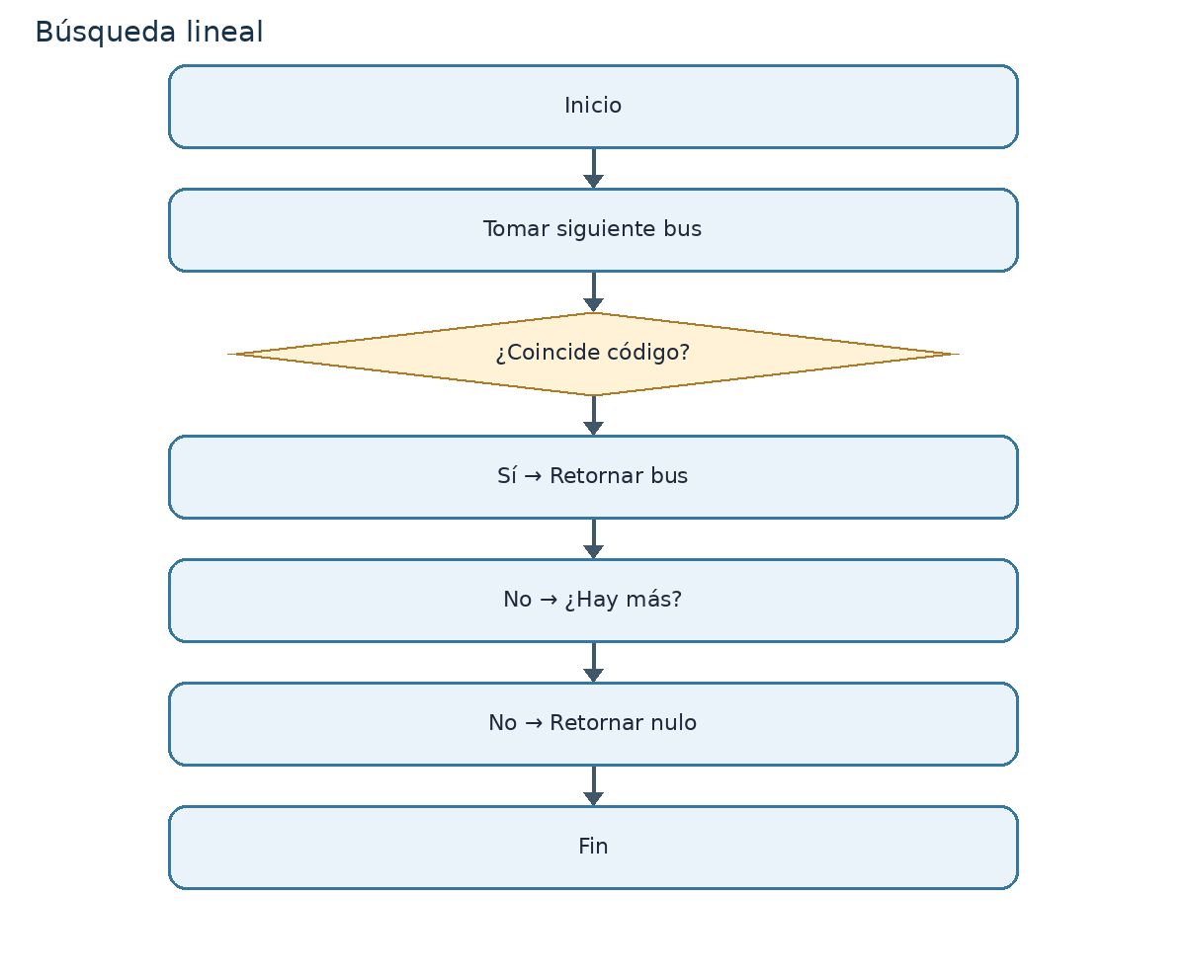
Diagrama de flujo conservado de la edición anterior — Búsqueda lineal

2. Búsqueda binaria
Referencia de código: SearchService.busquedaBinaria(List<Bus>, String). Copia y ordena por código antes de dividir el intervalo.
Dimensión | Descripción
Complejidad | Búsqueda O(log n); proceso total O(n log n); espacio O(n) por copia.
Alcance y cautela | Una búsqueda binaria sobre una lista YA ordenada cuesta O(log n), pero aquí la ordenación dentro del método cambia el total.

Pseudocódigo de estudio (no copia literal del archivo Java):
ordenados = ordenar(copia(buses))
izq=0; der=n-1
mientras izq<=der:
medio=(izq+der)//2
si igual: devolver
si menor: izq=medio+1
si mayor: der=medio-1
devolver null
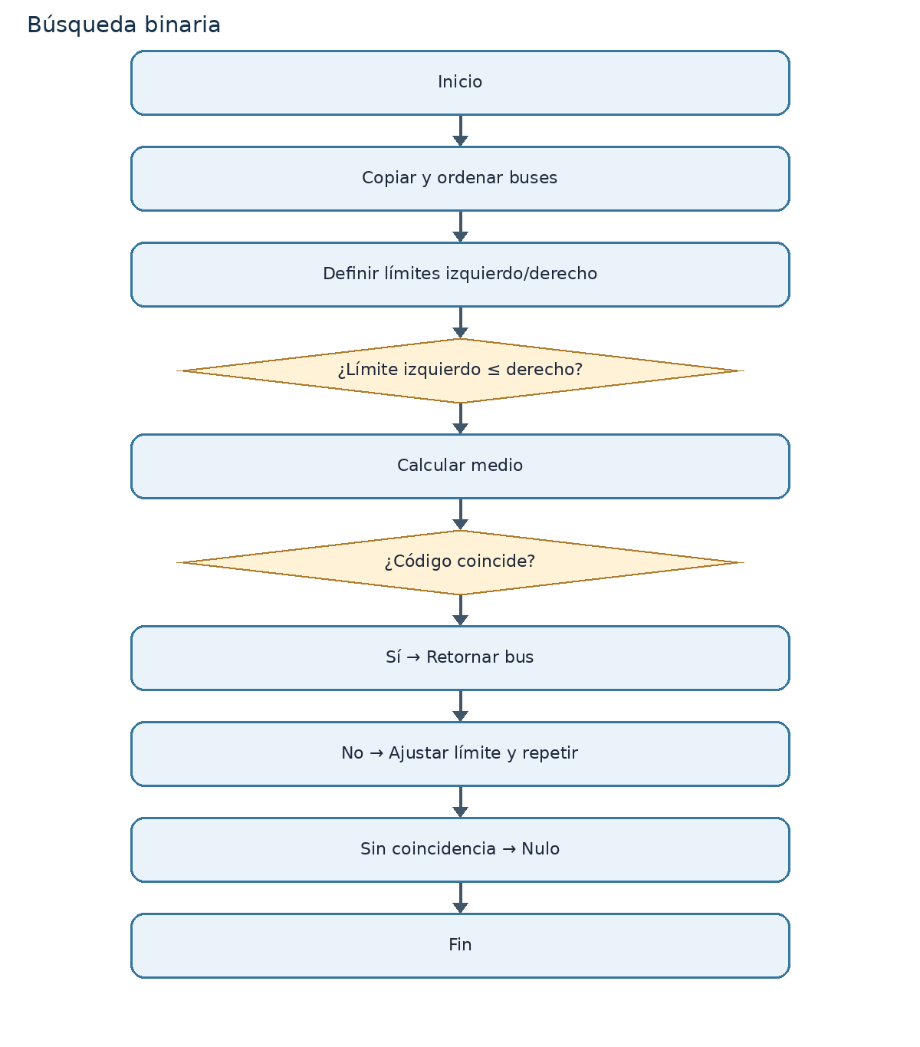
Diagrama de flujo conservado de la edición anterior — Búsqueda binaria

3. Bubble Sort
Referencia de código: BubbleSortService.ordenarPorSancionesConfirmadas. Compara vecinos y ordena pilotos por sanciones confirmadas.
Dimensión | Descripción
Complejidad | Tiempo O(n²), espacio O(n) por copia.
Alcance y cautela | Algoritmo didáctico de ordenamiento, no ideal para grandes conjuntos.

Pseudocódigo de estudio (no copia literal del archivo Java):
resultado=copia(pilotos)
para i=0..n-2:
para j=0..n-i-2:
si sanciones[j]>sanciones[j+1]: intercambiar
devolver resultado
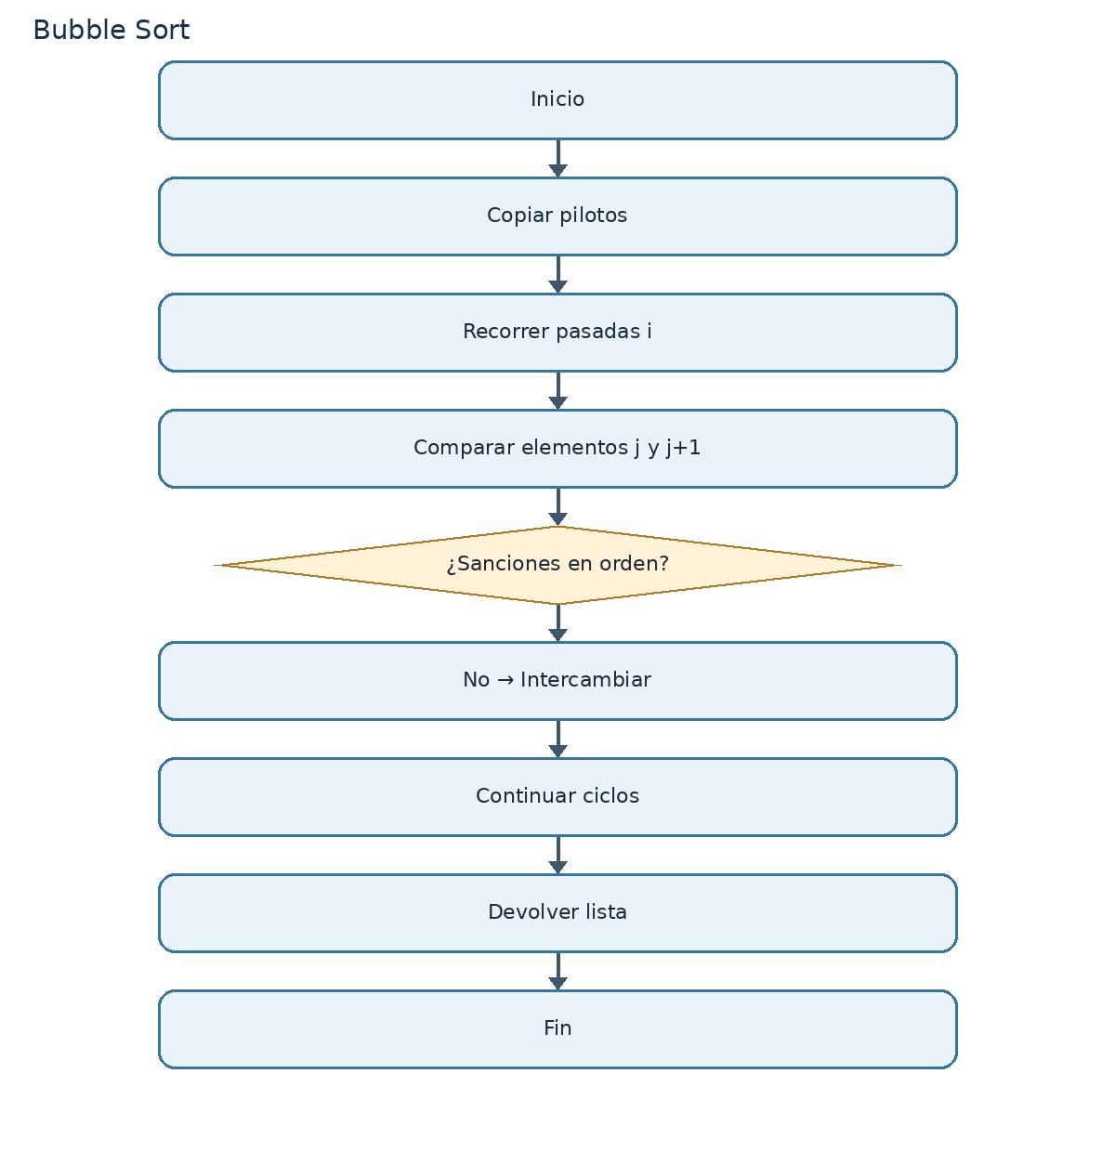
Diagrama de flujo conservado de la edición anterior — Bubble Sort

4. Merge Sort
Referencia de código: MergeSortService.obtenerBusesOrdenadosPorCapacidad. Divide listas por mitad y combina por capacidad.
Dimensión | Descripción
Complejidad | Tiempo O(n log n); auxiliar O(n) típico, más sublistas/copias según implementación.
Alcance y cautela | La memoria concreta depende de copias/sublistas y pila recursiva.

Pseudocódigo de estudio (no copia literal del archivo Java):
si tamaño<=1: devolver copia
izquierda=mergeSort(primeraMitad)
derecha=mergeSort(segundaMitad)
devolver fusionarOrdenado(izquierda,derecha)
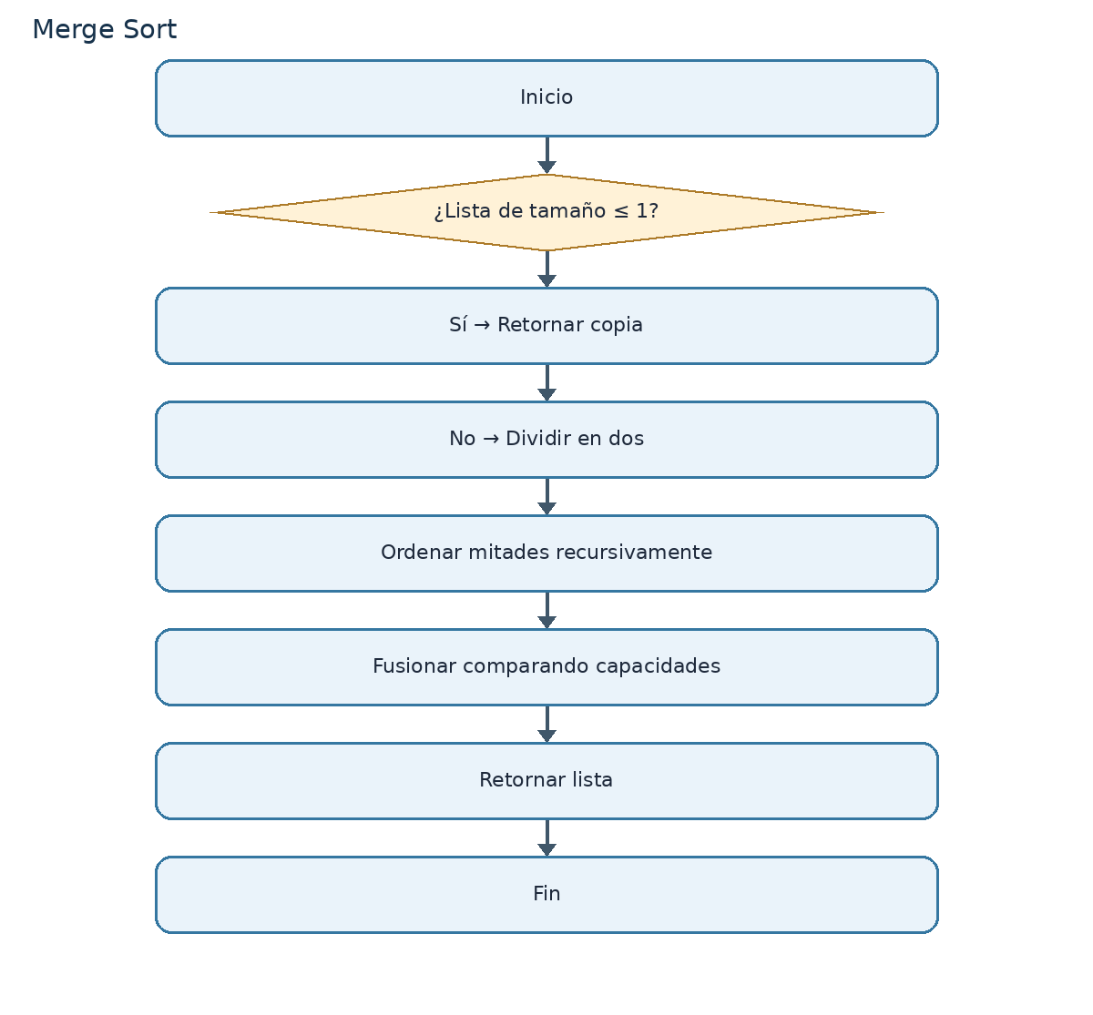
Diagrama de flujo conservado de la edición anterior — Merge Sort

5. Dijkstra
Referencia de código: GraphService.dijkstra(origen, destino). Relaja aristas con prioridad mínima sobre el grafo de estaciones.
Dimensión | Descripción
Complejidad | Tiempo O((V+E) log V) aproximado, espacio O(V+E).
Alcance y cautela | Requiere pesos no negativos; camino en grafo no implica ETA de tráfico real.

Pseudocódigo de estudio (no copia literal del archivo Java):
distancias[origen]=0; resto=infinito
encolar(origen,0)
mientras cola no vacía:
actual=extraerMenor()
para arista(actual,vecino,peso):
si nuevaDistancia<distancia[vecino]: actualizar
reconstruir con predecesores y devolver ruta
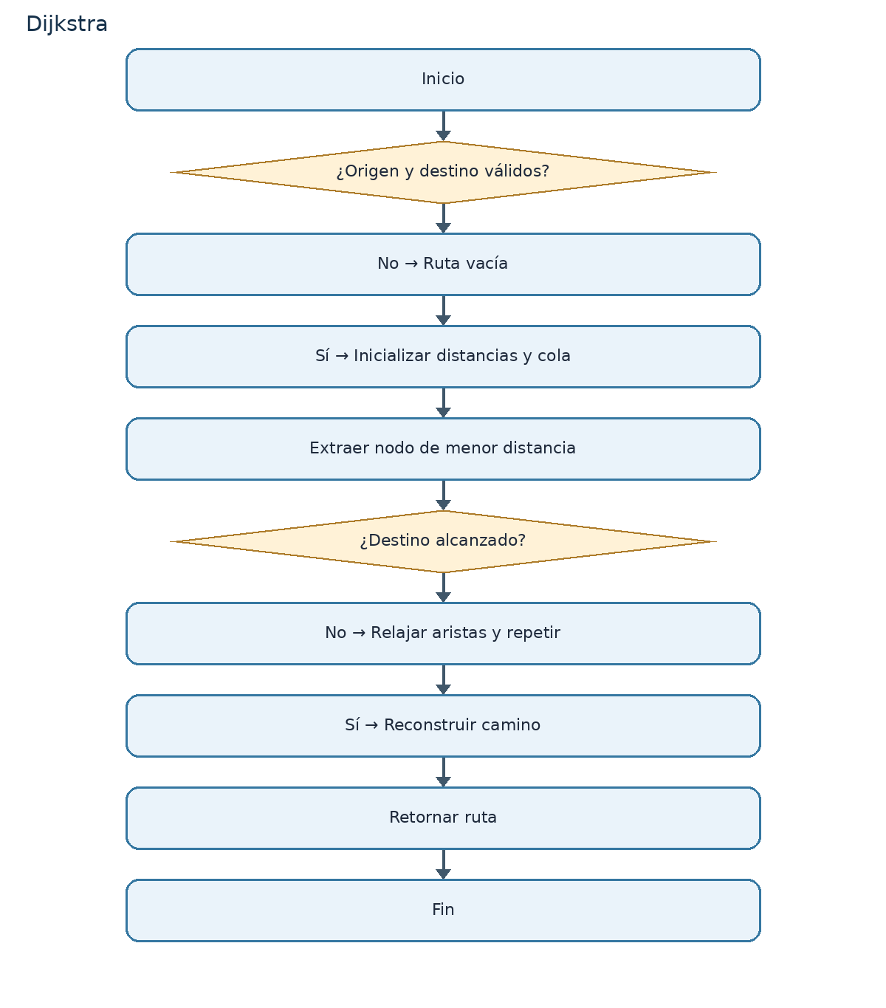
Diagrama de flujo conservado de la edición anterior — Dijkstra

6. Bus más cercano
Referencia de código: NearestBusService.encontrarBusMasCercano(lat,lon). Consulta últimas posiciones y compara distancia a cada unidad.
Dimensión | Descripción
Complejidad | Barrido O(n); espacio O(1) adicional al conjunto recuperado.
Alcance y cautela | La distancia en línea recta no garantiza el bus con menor tiempo de llegada.

Pseudocódigo de estudio (no copia literal del archivo Java):
mejor=null; menor=infinito
para ubicacion en ultimasUbicaciones:
distancia=geodesica(pasajero,ubicacion)
si distancia<menor: actualizar menor y mejor
devolver mejor
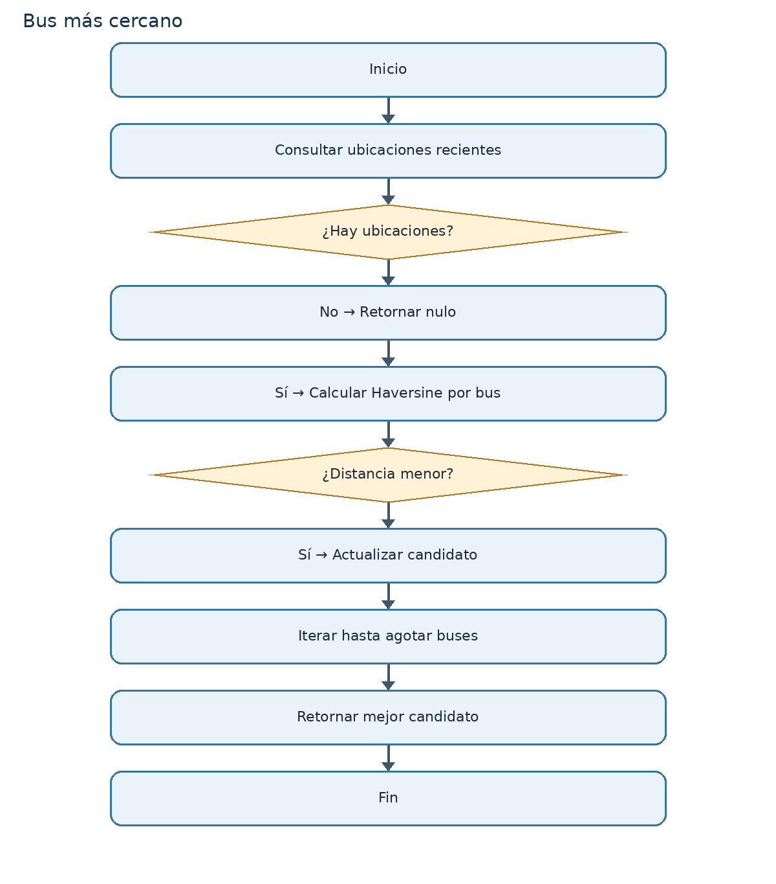
Diagrama de flujo conservado de la edición anterior — Bus más cercano

10. Manual de usuario — Administrador web
URL: https://smartroutegt.duckdns.org/ . Requiere credencial con rol ADMIN. Desde el dashboard se accede a módulos mediante tarjetas e indicadores; las tablas admiten orden por campo y ascendente/descendente cuando la columna está disponible.
- Ingreso: abrir el dominio HTTPS, iniciar sesión, verificar Dashboard y estado conectado; no compartir el JWT ni contraseñas.
- Buses y pilotos: registrar/editar datos, habilitar únicamente recursos disponibles; revisar duplicidades y datos obligatorios.
- Rutas y paradas: crear ruta; cargar secuencia de IDA; registrar la secuencia real de VUELTA desde su configuración; verificar orden en mapa.
- Asignaciones: seleccionar piloto, bus, ruta y sentido SOLO_IDA, SOLO_VUELTA o IDA_Y_VUELTA; guardar. La decisión es exclusiva de ADMIN.
- Monitoreo: abrir mapa, verificar última actualización GPS y estado activo; una posición histórica no equivale a bus circulando.
- Viajes: revisar activos; si uno terminó sin cierre normal, usar cierre administrativo con motivo y comprobar que no circula ni transporta pasajeros.
- Reportes/alertas/sanciones: abrir módulo mediante navegación o tarjetas; ordenar por fecha, piloto o ID si aplica; revisar evidencia antes de resolver.
- Auditoría: consultar actor, acción y fecha; documentar los cierres excepcionales.
- Descargas: verificar manifiesto vigente antes de compartir APK; mantener solo canal test mientras existan pendientes de privacidad/emergencias.
- Salir: cerrar sesión, especialmente en equipos compartidos.

11. Manual de usuario — Piloto Android
- Instalar la APK firmada desde /descargar/; aceptar solo actualizaciones con certificado compatible.
- Ingresar como DRIVER; leer términos y permisos solicitados; conceder GPS mientras corresponda a la operación.
- Consultar bus, ruta y sentido asignados. Si no existe autorización, contactar centro de control; el piloto no debe escoger dirección.
- Confirmar e iniciar la etapa autorizada; la ida y vuelta requieren configuración previa de ambas secuencias.
- Durante trayecto: enviar ubicación de acuerdo con permisos, energía y conectividad; no manipular el teléfono mientras conduce.
- En IDA_Y_VUELTA: utilizar transición a VUELTA solo después de la ida y si estaba autorizada; finalizar al completar la última etapa.
- Enviar reportes de piloto con datos verificables; evitar duplicados si falla conexión.
- Al finalizar: comprobar que no queda viaje activo; en caso de error consultar con administración en vez de desasignar a ciegas.

12. Manual de usuario — Pasajero Android
- Instalar o actualizar desde el canal test; registrar cuenta/verificar correo si se solicita e iniciar sesión.
- En inicio: leer «Selecciona tu ruta», indicar Origen y Destino; después elegir ruta compatible y verificar secuencia de paradas.
- En mapa: pulsar «Usar esta ruta» abajo; observar buses activos con ubicación disponible. Una marca no garantiza llegada ni ubicación en tiempo real si GPS es antiguo.
- Consultar detalles de paradas, incidencias, perfil y feedback; verificar ruta y sentido antes de abordar.
- Si falla Internet: diferenciar sin conexión/timeout de respuesta 401/403/404/500; no repetir reportes sensibles sin consultar estado.
- SOS: no utilizar para pruebas de emergencia. No existe convenio verificado de despacho automático con Bomberos o Policía.
- Cuidar privacidad, permisos de ubicación y cierre de sesión.

13. Simulador de escritorio — manual de demostración
Abrir en el navegador de la Mac: ~/Downloads/SmartRouteGT_Mejoras_1_3_1_Simulador/simulador/SmartRouteGT-Simulador-PC.html. El simulador actual es un archivo HTML local con eventos de prueba y exportación JSON; NO modifica ubicaciones ni reportes en el servidor real.
- En el simulador local, actuar como Administrador DEMO: elegir bus, ruta y sentido autorizado.
- Iniciar el recorrido simulado y reproducir desplazamientos; ajustar velocidad y límite para generar un evento de exceso.
- Probar paso por parada y parada omitida; simular un pasajero cercano y generar reporte etiquetado DEMO.
- Exportar JSON de resultados sin subirlo al backend productivo.
- Para sincronizar admin + teléfonos se necesita backend y base DEMO separados, credenciales demo y build Android con selector seguro de entorno; esto está PENDIENTE.

14. Pruebas de aceptación y límites actuales
Caso | Qué se comprobó | Qué resta
Despliegue | Logs de backend/admin 1.3.1, migraciones y backups | Health/endpoints por rol en producción
APK | Firmada/publicada 1.3.2, SHA y certificado revisados por scripts | Recorrer pantallas en dispositivos reales
Despacho | Opciones visibles y vuelta con paradas independientes | Prueba completa ida/vuelta con buses de ensayo
Viajes antiguos | Auditoría inicial de cinco viajes y cierres documentados | Validar auditoría/cierre con datos vigentes
UI admin | Tarjetas y ordenamiento reportados funcionales; CSS publicado | Validar accesibilidad contrastes en cada tabla
Correo | Brevo envío de código por HTTPS funcional en pruebas | Reintentos, rate-limits y entregabilidad
SOS/legal | Alerta interna con alcance limitado | Convenios institucionales, consentimiento backend, revisión legal
Simulador | Demo local con eventos | Backend DEMO + apps DEMO sincronizadas
GitHub | Código local, rama feature/ui-auth-final | Push y revisión de secretos todavía no confirmados

15. GitHub: sincronización y control de versiones
El proyecto local tenía numerosos cambios “M” y archivos sin seguimiento (respaldos, JKS, properties de producción, directorios .idea, etc.). NO ejecutar git add -A ni publicar el árbol completo sin revisión. Preparar commit selectivo con Java, Kotlin, HTML, CSS, JS, SQL y documentación; excluir secretos y backups.
cd ~/Documents/SmartRouteGT
git status --short
git branch --show-current # feature/ui-auth-final
# Tras el análisis de secretos, revisar archivos específicos:
git diff --cached --name-only
git diff --cached --check
git diff --cached --stat
# Solo después de revisión humana:
git commit -m 'SmartRoute GT 1.3.2: despacho, UX, web, documentación'
git push -u origin feature/ui-auth-final
# Proponer Pull Request a rama principal: sin sobrescribir main ni force push.
Un push no actualiza DigitalOcean por sí solo: este proyecto se publica mediante JAR/web y APK firmada. GitHub conserva código/historia; DigitalOcean ejecuta binarios y archivos desplegados. No subir la llave de firma ni el JAR de producción al repositorio público.

16. Glosario y evidencia de entrega
Término | Definición breve
Droplet | Máquina virtual de DigitalOcean que ejecuta Ubuntu.
DNS / DuckDNS | Nombre que apunta a la dirección del servidor.
HTTPS / TLS | HTTP cifrado por TLS; puerto habitual 443.
Nginx proxy inverso | Servidor que recibe solicitudes públicas y reenvía /api a Java.
JWT | Token firmado para solicitudes autenticadas; no encripta contenido.
DTO | Objeto que transporta campos controlados en la API.
REST | Diseño de endpoints HTTP para gestionar recursos.
JPA | Mapeo objetos Java↔tablas SQL.
UFW | Firewall de Ubuntu.
systemd | Supervisor de procesos y servicios.
JAR / APK | Artefactos de servidor Java / aplicación Android.
SHA-256 | Resumen criptográfico para verificar integridad de un archivo.
JKS | Almacén privado de claves de firma Android.
Rollback | Restablecer binarios/datos desde respaldos validados.

Anexos recomendados: capturas reales de Dashboard, Login, Rutas/Vuelta, Android Pasajero/Piloto; capturas de nginx -t, ufw status verbose, systemctl status, manifiesto APK; listado git log --oneline; diagrama ER derivado de MySQL; pruebas por rol y acta de aceptación.

